ПОСТАНОВЛЕНИЕ
«22» февраля 2017 года № 260
г. Тверь
О подготовке документации по планировке территории линейного объекта: «Газоснабжение складского комплекса по адресу: Тверская область, г. Тверь, территория «Технопарк ДКС», д. 4 в границах земельных участков с кадастровыми номерами: 69:40:0200067:15, 69:40:0200067:17, 69:40:0200068:10, 69:40:0200074:4, 69:40:0200077:14, 69:40:0200072:1, 69:40:0200072:6, 69:40:0200072:7, 69:40:0200072:9, кадастрового квартала 69:40:0200077».

Рассмотрев заявление Общества с ограниченной ответственностью «Бизнес-Сервис», ИНН 7709534968, руководствуясь статьями 45, 46 Градостроительного кодекса Российской Федерации, решением Тверской городской Думы от 02.07.2003 № 71 «Правила землепользования и застройки города Твери»,
ПОСТАНОВЛЯЮ:
1. Принять предложение Общества с ограниченной ответственностью «Бизнес-Сервис» «О подготовке документации по планировке территории линейного объекта «Газоснабжение складского комплекса по адресу: Тверская область, г. Тверь, территория «Технопарк ДКС», д. 4 в границах земельных участков с кадастровыми номерами: 69:40:0200067:15, 69:40:0200067:17, 69:40:0200068:10, 69:40:0200074:4, 69:40:0200077:14, 69:40:0200072:1, 69:40:0200072:6, 69:40:0200072:7, 69:40:0200072:9, кадастрового квартала 69:40:0200077» согласно схеме границ территории (прилагается).
2. Обществу с ограниченной ответственностью «Бизнес-Сервис»:
2.1. В течение 30-ти дней с даты опубликования настоящего Постановления получить в Департаменте архитектуры и строительства администрации города Твери задание на разработку документации, предусмотренной пунктом 1 настоящего постановления, с учетом предложений, предусмотренных пунктом 3 настоящего постановления.
2.2. Не позднее 12 месяцев с даты опубликования настоящего постановления представить в Департамент архитектуры и строительства администрации города Твери документацию по планировке территории и проект межевания территории, подготовленные в составе документации, предусмотренной пунктом 1 настоящего постановления.
3. Предложения физических и юридических лиц о порядке, сроках подготовки и содержании документации, указанной в пункте 1 настоящего постановления, принимаются в Департаменте архитектуры и строительства администрации города Твери в течение двух недель с даты опубликования настоящего постановления.
4. Департаменту архитектуры и строительства администрации города Твери:
4.1. Подготовить задание на разработку документации, предусмотренной пунктом 1 настоящего постановления, в соответствии с требованиями, установленными частью 10 статьи 45 Градостроительного кодекса Российской Федерации, и предложениями, предусмотренными пунктом 3 настоящего постановления.
4.2. В течение 15-ти дней с момента предоставления документации, предусмотренной пунктом 1 настоящего постановления, осуществить её проверку на соответствие требованиям, предусмотренным пунктом 4.1 настоящего постановления, и подготовить заключение.
4.3. В течение 5-ти дней направить подготовленное заключение и документацию, предусмотренную пунктом 1 настоящего постановления, в комиссию по землепользованию и застройке города Твери для организации публичных слушаний.
5. Комиссии по землепользованию и застройке города Твери:
5.1. Подготовить проект постановления Главы города Твери «О назначении публичных слушаний по документации по планировке территории линейного объекта «Газоснабжение складского комплекса по адресу: Тверская область, г. Тверь, территория «Технопарк ДКС», д. 4 в границах земельных участков с кадастровыми номерами: 69:40:0200067:15, 69:40:0200067:17, 69:40:0200068:10, 69:40:0200074:4, 69:40:0200077:14, 69:40:0200072:1, 69:40:0200072:6, 69:40:0200072:7, 69:40:0200072:9, кадастрового квартала 69:40:0200077».
5.2. Провести публичные слушания по документации, предусмотренной пунктом 1 настоящего постановления.
5.3. В течение 15-ти дней после проведения публичных слушаний протокол публичных слушаний, заключение о результатах проведения публичных слушаний и документацию, предусмотренную пунктом 1 настоящего постановления, направить Главе администрации города Твери для принятия соответствующего решения - об утверждении документации либо об отклонении и направлении ее на доработку.
6. Настоящее постановление вступает в силу со дня его официального опубликования.
7. Контроль за исполнением настоящего постановления возложить на заместителя Главы администрации города Твери В. А. Прокудина.
Отчет представить в течение 13 месяцев с даты опубликования настоящего постановления.

Глава администрации города Твери А.В. Огоньков

Приложение
к постановлению администрации города Твери
от «22» февраля 2017 года № 260
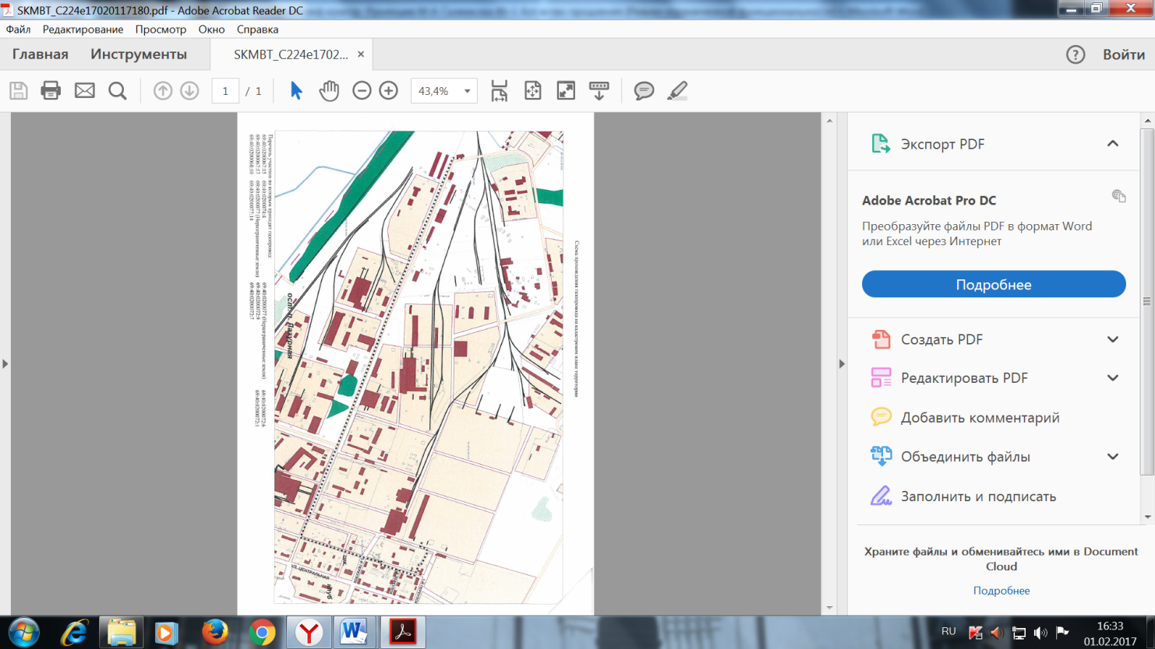

Схема границ территории

Начальник департамента
архитектуры и строительства
администрации города Твери Е.В. Бокарев

